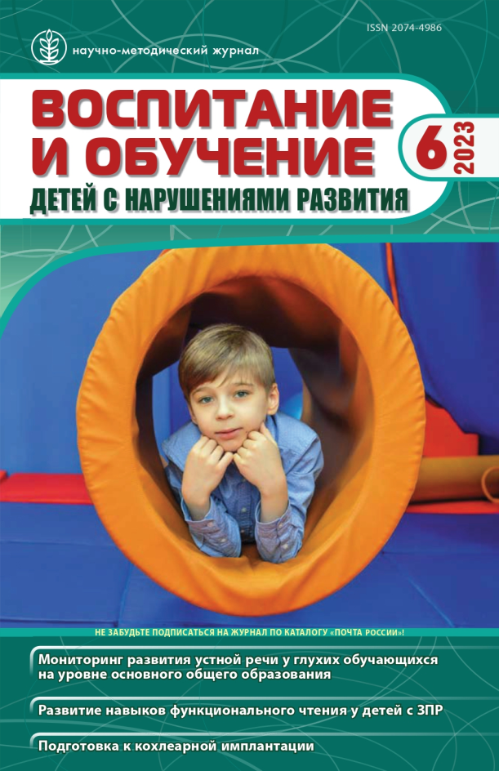 | Кукушкина Е.А., Нигматуллина А.А. Предметно-практическое обучение в современной школе для детей с нарушениями слуха: взгляд с позиции учителя класса // Воспитание и обучение детей с нарушениями развития. – 2023. – № 6. – С. 71–77.

Аннотация: В статье представлены результаты онлайн-опроса, направленного на выявление отношения педагогов к роли и месту учебной дисциплины «Предметно-практическое обучение» в системе начального общего образования глухих и слабослышащих школьников. Проанализированы представления учителей об особых образовательных потребностях их учеников с нарушениями слуха в части использования современных видов деятельности на уроках ППО, дифференцированных по уровням общего и слухоречевого развития обучающихся.
Ключевые слова: дети с нарушением слуха, специальные учебные предметы, начальное общее образование, речевое развитие, деятельность, учитель-дефектолог, сурдопедагог.

